Дата: Урок № Предмет: математика

Учитель: Класс 5

**Тема: *Сложение и вычитание десятичных дробей.***

**Цель урока:** создание содержательных и организационных условий на уровне их самостоятельного применения, по образцу и в новой ситуации по теме «Сложение и вычитание десятичных дробей», формирование функциональной грамотности обучающихся (читательской грамотности, математической грамотности, естественнонаучной грамотности, креативного мышления, глобальных компетенций).

**Задачи урока:**

1. Создать атмосферу заинтересованности к уроку и его теме.
2. Актуализировать знания, учащихся по ранее изученным темам.
3. Создать проблемную ситуацию для погружения обучающихся в активное освоение темы.
4. Организовать работу по закреплению знаний и умений по сравнению, округлению, сложению и вычитанию десятичных дробей.
5. Инициировать учащихся на коллективную мыслительную деятельность для закрепления алгоритмов сравнения, округления, сложения и вычитания десятичных дробей и осознания учащимися практической значимости данных умений.
6. Организовать рефлексивно-оценочную деятельность учащихся.

**Тип урока:** урок комплексного применения знаний.

**Методы обучения**: наглядные (демонстрация моделей, использование ТСО), словесные (беседа), практические (задания, анализ и решение проблемных ситуаций).

**Формы организации познавательной деятельности:** групповая, фронтальная, индивидуальная.

*Планируемые результаты:*

**Предметные результаты**: Записывать и читать десятичные дроби. Сравнивать и упорядочивать десятичные дроби. Выражать одни единицы измерения величины в других единицах. Округлять десятичные дроби. Складывать и вычитать десятичные дроби.

**Мета предметные результаты:**

**Регулятивные:** выдвигать версии решения проблемы, формулировать гипотезы, предвосхищать конечный результат, обосновывать и осуществлять выбор наиболее эффективных способов решения учебных и познавательных задач.

**Познавательные:**поиск и выделение необходимой информации, анализ, с целью выделения общих признаков, синтез, как составление целого из частей, формирование умения выделять закономерность, построение логической цепи рассуждений.

**Коммуникативные:**формирование коммуникативных действий, направленных на структурирование информации по данной теме, умение сотрудничать в процессе совместной деятельности, умение точно и грамотно выражать свои мысли, аргументировать свою позицию и координировать её с позициями партнёров в сотрудничестве при выработке общего решения в совместной деятельности.

**Личностные:**понимание причин успеха в учебной деятельности; проявление познавательного интереса к предмету, умение давать адекватную оценку своей деятельности, осознание своей этнической принадлежности, знание истории, своего края, основ культурного наследия народов России и человечества, формирование целостного мировоззрения, соответствующего современному уровню развития науки.

Учебник:  *Виленкин Н.Я., Жохов В.И., Чесноков А.С., Шварцбурд С.И.* Математика. 5 класс.

Оборудование: компьютер, проектор, экран, доска, линейка, демонстрационный и раздаточный материал, ЦОР (презентация, MS Power Point).

Ход урока.

|  |  |  |
| --- | --- | --- |
| Этапы урока. | Содержание. | Планируемые результаты (УУД). |
| **1. Организационный момент.**  **1-2 мин.**  Слайды 1-2 | Приветствие, организация рабочего места, позитивный настрой на работу.  Запишите в тетради число, классная работа. | *Личностные УУД:*  - формирование навыков самоорганизации,  - формирование навыков письма. |
| **2. Формирование темы и целей урока.**  **2-3 мин.**  Слайды 3-4 | Какое событие февраля в этом году является главным для всей планеты и, конечно, для России? (зимние Олимпийские игры, 4-20 февраля 2022 г., Пекин, Китай).  К сожалению, у нас пока нет возможности наяву увидеть замечательных спортсменов и их выступления, разделить с ними радость побед и горечь поражений. И, сегодня, вначале уроке я предлагаю вам немного почувствовать атмосферу олимпиады. А при чём здесь математика? (ответы детей). Все результаты соревнований выражаются числами: целыми или десятичными дробями. Как по этим результатам выявляют победителей? (предполагаемый ответ детей: сравнивая результаты, складывая и вычитая). А сложение и вычитание, каких чисел? (десятичных дробей). Вот вы и определили ключевые слова темы урока «Сложение и вычитание десятичных дробей».  Действия с числами в нашей жизни помогает понять, что лучше, что хуже, что выше, что ниже… можно долго продолжать.  Сегодня на уроке, ребята, нам необходимо повторить, то, что вы узнали на предыдущих уроках о десятичных дробях? (Ответы детей) | *Регулятивные УУД:*  - выдвигать версии решения проблемы,  - формулировать гипотезы,  - предвосхищать конечный результат, обосновывать и осуществлять выбор наиболее эффективных способов решения учебных и познавательных задач.  *Личностные УУД:*  - проявление познавательного интереса к предмету,  - формирование целостного мировоззрения, соответствующего современному уровню развития науки. |
| **3. Актуализация знаний.**  **8 мин.**  Слайды 5-10 | *Для начала узнаем, в какой вы математической форме?*  Устная работа. Фронтальная работа.  **Задание № 1.** Определите закономерность и назовите следующие три числа. $\frac{2}{15}; \frac{4}{15}; \frac{6}{15};…$ . $\frac{7}{23}; \frac{7}{21}; \frac{7}{19};…$ . $\frac{1}{2}; \frac{2}{3}; \frac{3}{4};…$ . $1,23;2,23;3,23;…$ . $$10,59;11,58;12,57;…$$ **Задание № 2.** Исключите лишнее. $$\frac{2}{5}; \frac{3}{7}; \frac{17}{8}; \frac{6}{11}; \frac{17}{18}.$$ $$\frac{3}{9};1\frac{4}{11}; \frac{8}{15}; \frac{13}{12}; \frac{24}{25}.$$ $$\frac{5}{10}; \frac{11}{100}; \frac{7}{9}; \frac{123}{100}; \frac{57}{100}.$$**Задание № 3.** Исправьте ошибки. $$\frac{10}{8}$$ $$\frac{7}{8}$$ $$\frac{4}{8}$$ $$\frac{2}{8}$$ $$\frac{1}{8}$$**С**  **E**  **В**  **D**  **А**  **0**  **1**  **Задание № 4.** Развёртка куба (3, 4) (на доске развертки из бумаги на магнитах закреплены)  1.   |  |  |  |  |  | | --- | --- | --- | --- | --- | |  |  |  |  |  | |  |  |  |  |  |   2.   |  |  |  |  | | --- | --- | --- | --- | |  |  |  |  | |  |  |  |  | |  |  |  |  |   3.   |  |  |  |  | | --- | --- | --- | --- | |  |  |  |  | |  |  |  |  | |  |  |  |  |   4.   |  |  |  | | --- | --- | --- | |  |  |  | |  |  |  | |  |  |  | |  |  |  |   5.   |  |  |  |  |  | | --- | --- | --- | --- | --- | |  |  |  |  |  | |  |  |  |  |  |   (*записывают в тетрадь ответ,* *5 учеников у доски, пробуют сложить куб).*  **Задание № 5.** Найдите пары равных чисел**. $$\frac{6}{10}$$**  **5 $\frac{34}{100}$ $$1\frac{2}{10}$$ $$\frac{3}{10}$$**    **7 $\frac{31}{1000}$**    **5, 34 0,60 1,2 0,3 7, 031 0,60?**  **Задание №6.** 26.34 руб., 25,24 кг, 25,34 ч/км.  Можно ли сравнить величины? Все ли они записаны, верно? Можно ли сравнить эти числа? | *Познавательные УУД:*  - поиск и выделение необходимой информации,  - анализ, с целью выделения общих признаков,  - синтез, как составление целого из частей,  - формирование умения выделять закономерность,  - построение логической цепи рассуждений.  *Личностные УУД:*  -понимание причин успеха в учебной деятельности;  - проявление познавательного интереса к предмету,  - умение давать адекватную оценку своей деятельности,  - формирование целостного мировоззрения, соответствующего современному уровню развития науки. |
| **4. Решение заданий.**  **10-11 мин.**  Слайды 11-15 | Олимпиада длилась несколько дней. Наблюдаете ли вы за соревнованиям? Переживаете за наших спортсменов? Какой вид спорта вам больше всего нравится? Почему? В каком виде спорта наши спортсмены принесли золотую медаль? (фигурное катание).  **1**. Вот результаты **командных соревнований** **по** **фигурному катанию**. Тройка лидеров. Спортсмены, каких стран вошли в эту тройку? Как фамилия нашей спортсменки в произвольной программе? (Камила Валиева 178,92, *Каори Сакамото 148,66, Мэдлин Шизас 132, 04).* Распределите спортсменов на пьедестале (сравнили результаты). Как вы сравнили десятичные дроби? (по целым частям) Сделайте вывод, как сравнить десятичные дроби, если их целые части различны. (Делают вывод).  **132,04 < 148,66 < 178,92** (запись в тетрадь)  А кто стал олимпийской чемпионкой? (Анна Щербакова 255,95= 175,75+80,2, *Александра Трусова (рекордсменка - пять четверных прыжков в одной программе) 251,73=145,57+106,16, Камила Валиева 224,09=141,93+82,1*)  **2**. А вот - **биатлон.** Сделайте выводы.  **47,1 > 45,6** (запись в тетрадь)  **3**. Вот еще один вид спорта: **скоростной спуск на лыжах**. Как вы думаете, какой из этих двух спортсменов пройдет дистанцию быстрее? (тот, у которого больше скорость) Как вы определили, что скорость первого спортсмена больше, чем у второго, ведь целые части этих дробей равны? В этом виде спорта побеждает тот спортсмен, который быстрее и правильнее пройдет дистанцию. Сделайте вывод (делают вывод).  **105,8 > 105,39 или 105,80 > 105,39** (запись в тетрадь)  Как вы сравнили дроби, ведь и целые части дробей равны? (нужно сравнить десятые) Как? Или? Во второй дроби нет сотых (нужно в конце дроби приписать нуль и сравнить). Сделайте вывод.  **4**. Установите соответствия (проверка на слайде).   |  |  |  | | --- | --- | --- | | Если целые части десятичных дробей различны, то |  | больше та дробь, в которой больше цифра сотых. | | Если целые части десятичных дробей равны, то | больше та дробь, в которой больше целая часть. | | Если цифры десятых в десятичных дробях равны, то | больше та дробь, в которой больше цифра десятых. |   **Правила сравнения десятичных дробей** (два ученика формулируют правила, уравнивая дробную часть и по разрядам).  **5**. На Урале обитает бурый медведь. Это одно из самых крупных животных фауны: вес медведей достигает от 0,32 до 0,481 т.  Округлите 0,481 до сотых, до десятых, до целых (*1 ученик на доске выполняет записи, остальные в тетрадях*). Подчеркните цифру, которая влияет на результат округления. Сформулируйте **правило округления.** | *Познавательные УУД:*  - поиск и выделение необходимой информации,  - анализ, с целью выделения общих признаков,  - синтез, как составление целого из частей,  - формирование умения выделять закономерность,  - построение логической цепи рассуждений.  *Личностные УУД:*  - формирование навыков самоорганизации,  - формирование навыков письма,  - проявление познавательного интереса к предмету,  - умение давать адекватную оценку своей деятельности,  - осознание своей этнической принадлежности, знание истории, своего края, основ культурного наследия народов России и человечества,  - формирование целостного мировоззрения, соответствующего современному уровню развития науки  *Регулятивные УУД:*  - выдвигать версии решения проблемы,  - формулировать гипотезы,  - предвосхищать конечный результат,  - обосновывать и осуществлять выбор наиболее эффективных способов решения учебных и познавательных задач. |
| **4. Динамическая пауза. 1 мин.**  Слайд 16 | *Физическая минутка для глаз, для осанки.* | *Личностные УУД:*  - формирование ценности здорового образа жизни |
| **5. Самостоятельная работа.**  **7-8 мин.**  Слайды 17-24 | *Индивидуальные листы самооценки.*  **Самостоятельная работа по вариантам.**   * + - 1. **Расставьте числа в порядке …**   1 вариант.  Задание: расставьте числа в порядке возрастания  3,456; 3,465; 8,149; 8,079; 0,453.  2 вариант.  Задание: расставьте числа в порядке убывания  0,0082; 0,037; 0,0044; 0,08; 0,0091.  *Взаимопроверка:*  *1 вариант: 0,453; 3,456; 3,465; 8,079; 8,149,*  *2 вариант: 0,08; 0,037; 0,0091; 0,0082; 0,0044.*  *Критерии оценивания: 0 ошибок – «5», 1 ошибка – «4»,*  *2 ошибки – «3».* Дети выполняют взаимоконтроль с выставлением оценки по данным критериям.  **2. Кто быстрее, на сколько?** (самопроверка по образцу)  Сокол Сапсан развивает скорость *440,6* км/ч.  Стриж развивает скорость 169,6 км/ч.  На сколько скорость сокола Сапсан больше? (на 271 км/ч)  Сокол Сапсан, ребята, занесён в Красную книгу Оренбургской области. В этой книге рассказывается об исчезающих представителях флоры (растений) и фауны (животных) нашей области. В нашей библиотеке она есть, также её можно найти в электронном виде.  *«И, конечно тревожно, что порой мы безбожно не храним, что имеем, не щадим, не жалеем». Эти строки написал Александр Яковлевич Яшин (уроженец Оренбургской области).*  **3. Какое животное быстрее, медленнее?** (по вариантам)  Скорость гепарда – 128, 54 км/ч,  Страуса – 72,6 км/ч,  Антилопы – 98,06 км/ч.  Запишите название самого  1 вариант: быстрого, 2 вариант медленного из этих животных. Проверка по ответам одноклассников.  **4. Округлите число** (самопроверка по образцу на слайде).  1 вариант 2 вариант  Скорость гепарда Скорость антилопы  128, 54 км/ч 98,06 км/ч  Округлите десятичные дроби:  128,54≈*129* (до целых) 98,06≈*98* (до целых)  128,54≈*128,5* (до десятых) 98,06≈*98,1* (до десятых)  **5. Какую оценку получил Вася?** (4)  В таблице приведены нормативы по физической культуре для 5 класса. Вася пробежал 60 метров за 10,4 секунды.   |  |  |  |  | | --- | --- | --- | --- | | Бег 60 м. (сек) | «5» | «4» | «3» | | Мальчики | 10.0 | 10.6 | 11.2 | | Девочки | 10.4 | 10.8 | 11.4 |   Озвучивается ответ и пояснение. | *Личностные УУД:*  - формирование навыков самоорганизации,  - формирование навыков письма,  - проявление познавательного интереса к предмету,  - умение давать адекватную оценку своей деятельности,  - осознание своей этнической принадлежности, знание истории, своего края, основ культурного наследия народов России и человечества,  - формирование целостного мировоззрения, соответствующего современному уровню развития науки.  *Регулятивные УУД:*  - выдвигать версии решения проблемы,  - формулировать гипотезы,  - предвосхищать конечный результат,  - обосновывать и осуществлять выбор наиболее эффективных способов решения учебных и познавательных задач.  *Коммуникативные УУД:*  - формирование коммуникативных действий, направленных на структурирование информации по данной теме,  - умение сотрудничать в процессе совместной деятельности |
| **6. Практическая работа.**  **5 мин.**  Слайд 25 | **Правило сложения и вычитания десятичных дробей.**  *Работа в парах.*  1. измерить длину, ширину крышки парты в сантиметрах (десятичная дробь), 2. вычислить периметр прямоугольника (как сумму сторон), доп. выразить в метрах (в десятичном виде или округлив до целых). *а =*  *в =*  *Р =*  *(Представители первых пар, получивших результат, записываю на доске измерения и периметр прямоугольника, переводят сантиметры в метры)*  *При наличии времени, ученики знакомятся с историческим материалом (работа с текстовой информацией), учебник с.89 (с.203)* | *Личностные УУД:*  - формирование навыков самоорганизации,  - формирование навыков письма.  *Регулятивные УУД:*  - выдвигать версии решения проблемы,  - формулировать гипотезы,  - предвосхищать конечный результат,  - обосновывать и осуществлять выбор наиболее эффективных способов решения учебных и познавательных задач.  *Коммуникативные УУД:*  - формирование коммуникативных действий, направленных на структурирование информации по данной теме,  - умение сотрудничать в процессе совместной деятельности,  - умение точно и грамотно выражать свои мысли, аргументировать свою позицию и координировать её с позициями партнёров в сотрудничестве при выработке общего решения в совместной деятельности.  *Личностные УУД:*  - формирование целостного мировоззрения, соответствующего современному уровню развития науки. |
| **7. Рефлексия.**  **1 мин.**  Слайд 26 | Урок, к сожалению, подходит к завершению. Нужно подводить итоги. Продолжите, пожалуйста, предложения: Было интересно … Было трудно … Было полезно …  Легко оценивать работу других. А вот свою … Именно это я и предлагаю вам сделать. Оцените свою работу (Индивидуальные листы самооценки). | Коммуникативные УУД:  - умение точно и грамотно выражать свои мысли.  Личностные УУД:  -понимание причин успеха в учебной деятельности;  - умение давать адекватную оценку своей деятельности. |
| **8. Домашнее задание.**  **1 мин.**  Слайды 27-28 | Повторить п.30-33.  Придумать, записать в тетрадь и решить задачу  на сложение и вычитание дробей.  Спасибо за урок! Молодцы! |  |

1****2 

3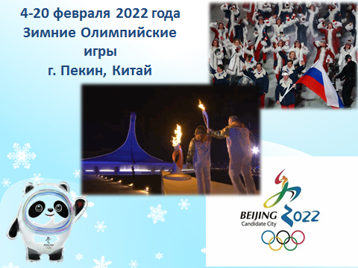4 

5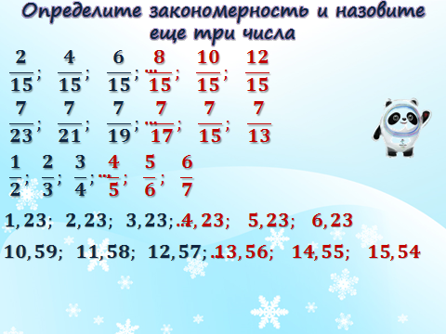6 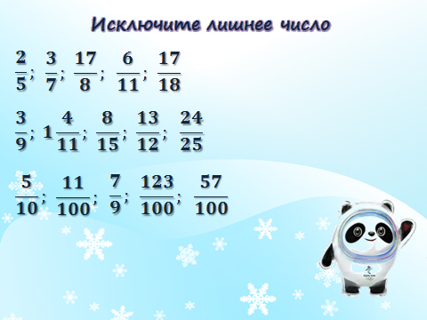

7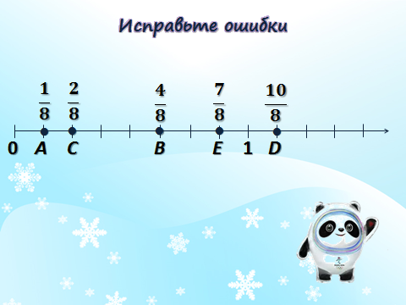8 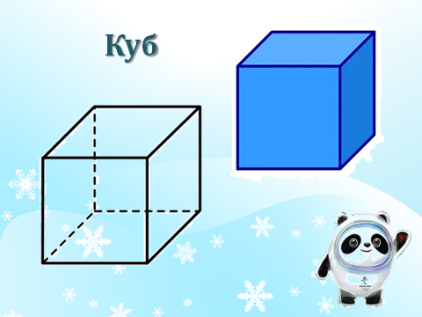

9 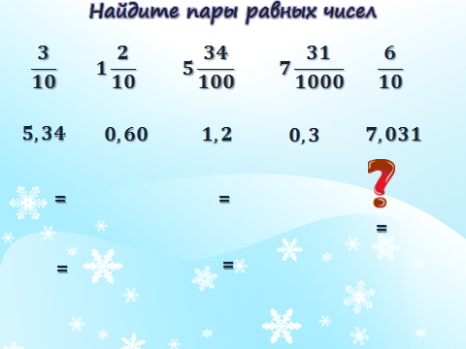10 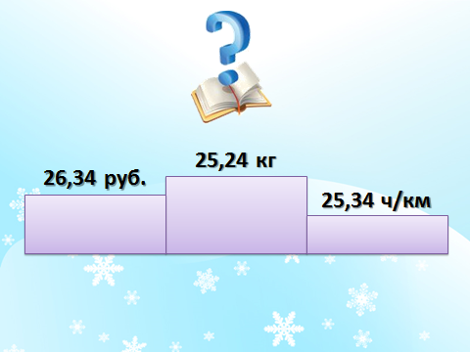

11 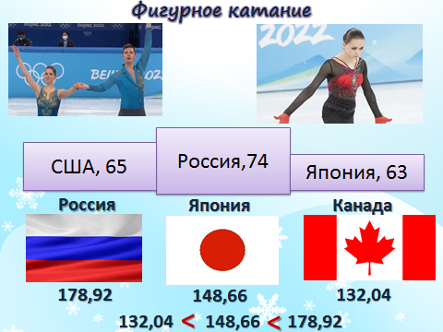 12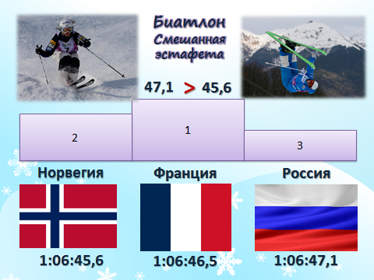

13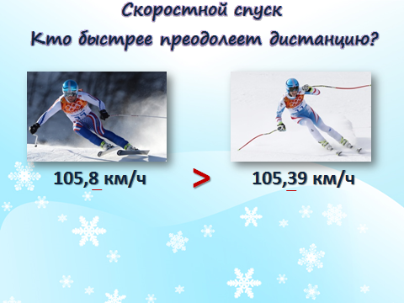14 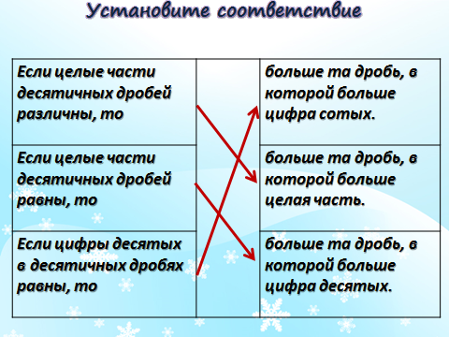

15 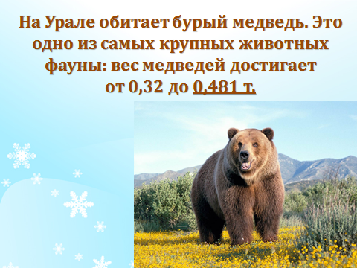16 

17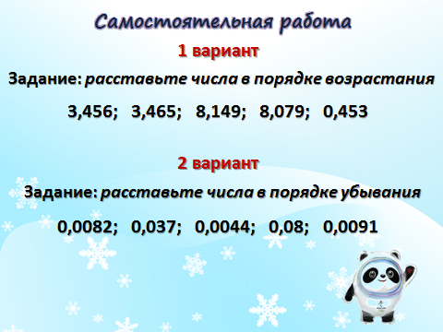18 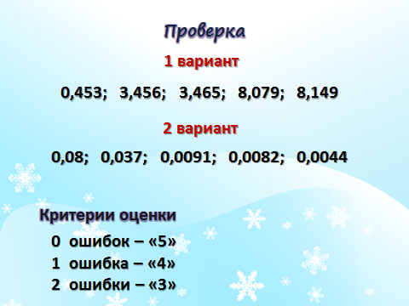

19 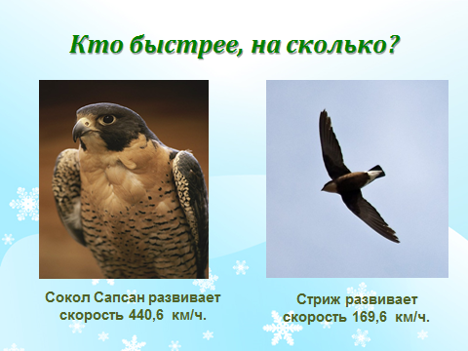20 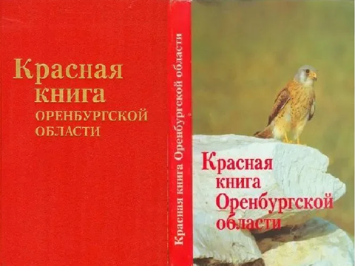

21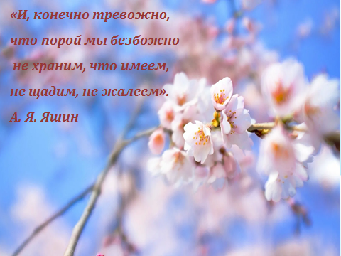22 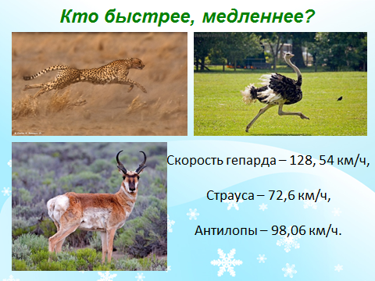

23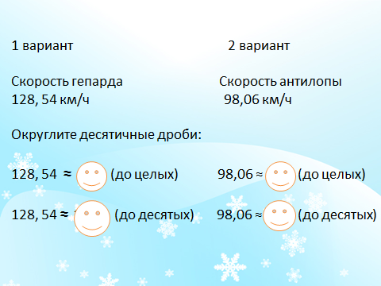 24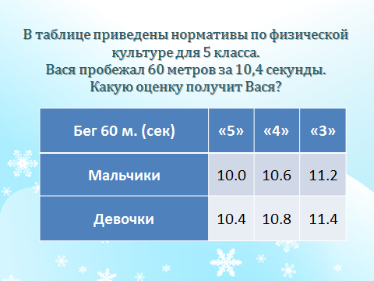

25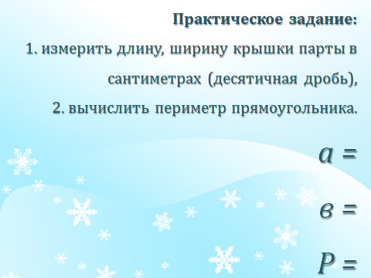 26

27 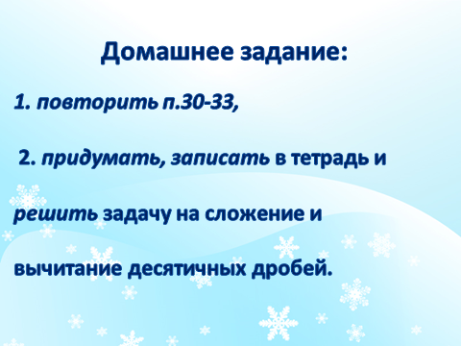28 